贸易流分解模型的理论分析

胡华平

2020-11-25

# 研究目标

# 文献分析

## 截面分解模型

$Y=β_{0}+β_{1}X_{1}+β_{2}X_{2}$

$\frac{\sqrt{a^{2}+b^{2}}}{−2}\sum_{1}^{n}{x^{2}}$

1. 理论来源
2. 数理模型
3. 公式分解

爱因斯坦怎么说。

## 时序分解模型

下面展示一张图片

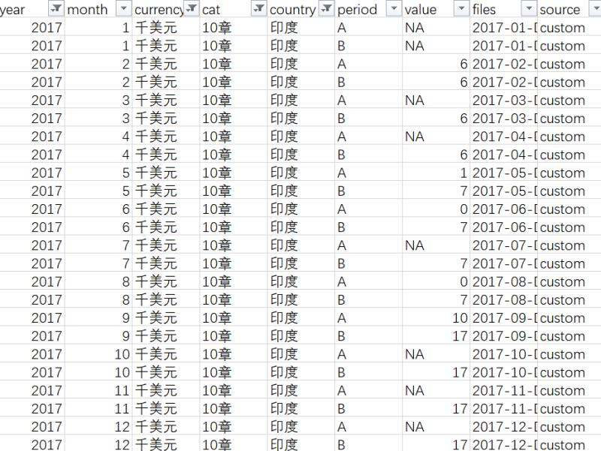

Figure 1: 缺失数据的形态